

Реализуя проект Единой России «Лица Героев», пришла пора рассказать о нашем односельчанине, выпускнике нашей школы Газимагомедове Руслане Юсуповиче.
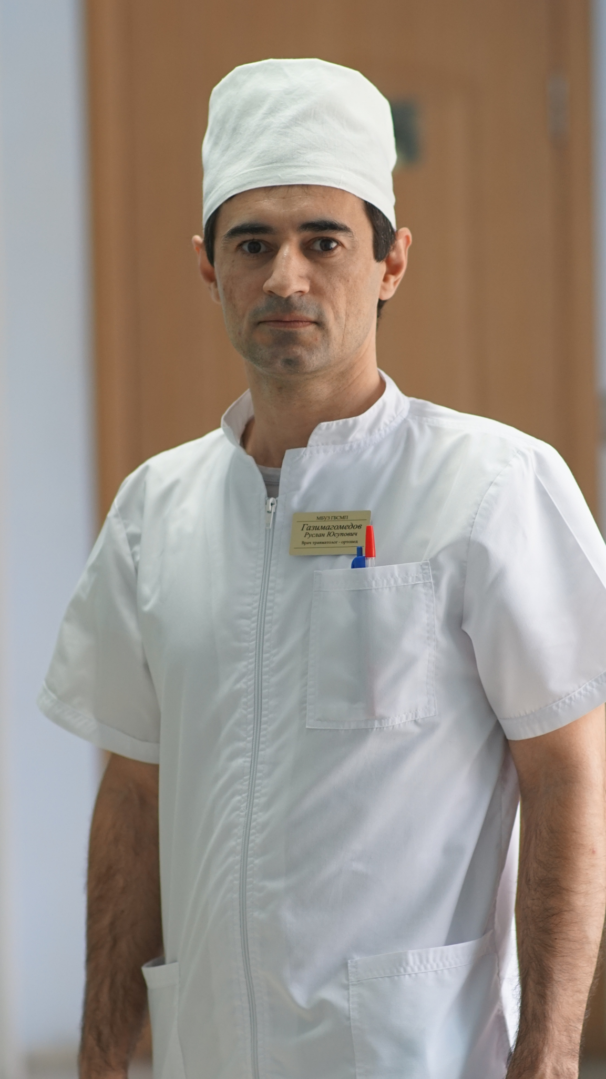
Получив медицинское образование, Руслан Юсупович всю свою жизнь работает травматологом–ортопедом в БСМП Новочеркасска Ростовской области. Помогает и взрослым, и детям. Когда в стране объявили частичную мобилизацию, ждал повестки, а, не дождавшись, сам отправился исполнять свой профессиональный долг в госпиталь, который находился на линии боевого соприкосновения, оформив отпуск за свой счет.
Врач прибыл в больницу в районе Артемовска, где в 15 километрах шли бои. Из больницы звуки взрывов были слышны постоянно. Руслан Юсупович вспоминает, что, когда он только приехал на Донбасс, у него было ощущение, что он находился словно в каком-то кино. Но со временем свыкся с тем, что происходящее реально. Ему повезло: за три недели, которые он провел в больнице, ему ни разу не приходилась спускаться в подвал, который служил бомбоубежищем.
Врач работал круглые сутки напролет и при этом, как он сам говорит, не чувствовал усталости.
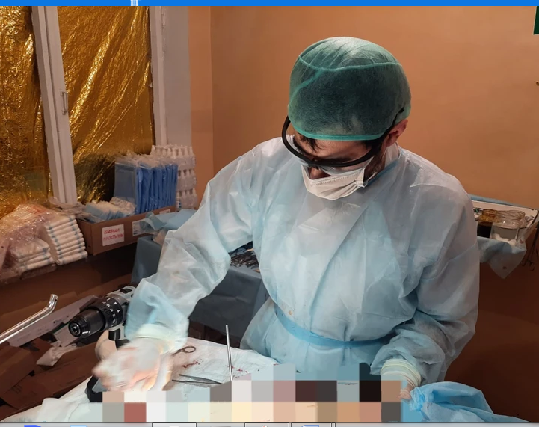

Кстати, Руслан жил прямо в больнице, как и другие врачи. Работать приходилось в режиме нон-стоп.
- Бывало, что в сутки спал часа по два, - говорит врач. - Но усталости тогда не чувствовал. Да и некогда было думать о сне. Организм работал в супер-режиме. В относительно спокойные сутки проводил по пять-шесть операций. В особенно тяжелые дни – по девять – одиннадцать. Самые частые ранения, с которыми поступали ребята, это пулевые и минно-осколочные. Последние – наиболее тяжелые.
На вопрос журналистки Светланы Федоревской о принятии решения отправиться на Донбасс и об отношении родственников к этому решению Газимагомедов Руслан Юсупович ответил: «Жена долго отговаривала, мы с ней полгода из-за этого спорили. В итоге она всё же поддержала меня. Созванивались с супругой каждый день — в разрешённое время. Сейчас она в отпуске по уходу за ребёнком. У меня две дочери: одной четыре года, второй — пять месяцев».
Журналистка спросила нашего героя: «Теперь они особенно гордятся мужем и папой? А что говорят коллеги?»
— Не могу назвать себя громким словом «герой», не вижу здесь большого события. Тем более что ранее в свой отпуск на Донбасс уже ездил главный врач нашей больницы, Борис Гуркин провёл более сотни операций, он и стал примером для таких, как я. Врачи со всей страны сейчас в качестве добровольцев отправляются на помощь бойцам. Особенно там рады хирургам, анестезиологам, операционным медсёстрам. Я подумал: мы же совсем рядом, почему бы тоже не внести свою лепту в общее дело. Ведь некоторые доктора готовы ехать из отдалённых регионов — за тысячи километров.
Всего за три недели в ДНР Руслан Юсупович провел 130 разных операций, и, по собственному признанию, хочет поехать еще раз, когда представится возможность.
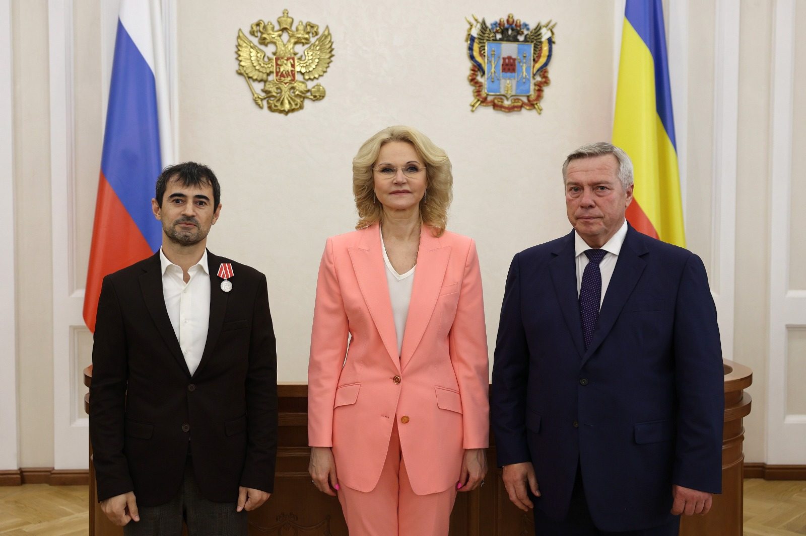

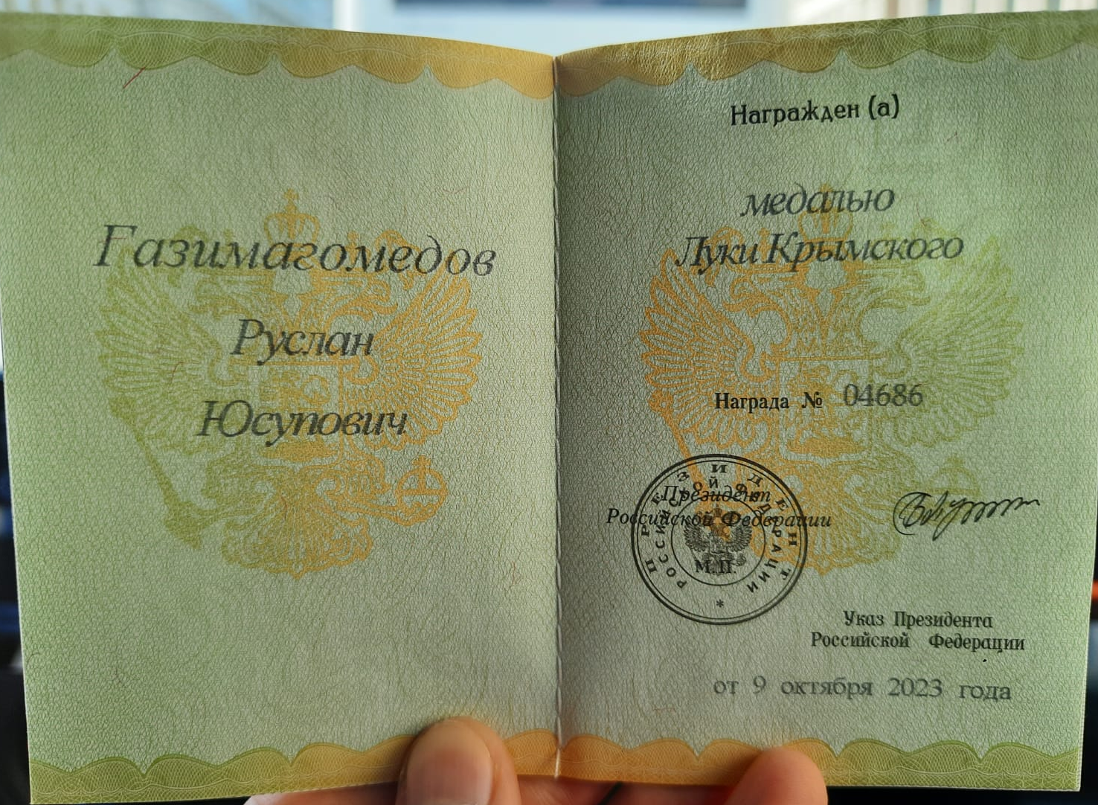
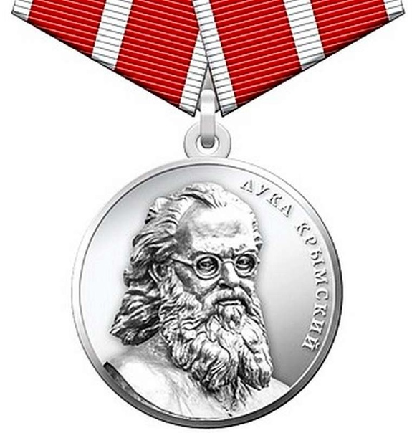

Вице-премьер РФ Татьяна Голикова вручила государственные награды медицинским работникам Ростовской области, торжественная церемония состоялась в Ростове-на-Дону.
Наш односельчанин, выпускник нашей школы Газимагомедов Руслан Юсупович был награжден медалью Луки Крымского.
Мы – жители хутора Плотников, коллектив МБОУ Красночабанской СОШ № 14 гордимся своим односельчанином и выпускником и благодарим его за его героический поступок.

